.
پرداخت اینترنتی شهریه
به منظور پرداخت اینترنتی شهریه دانشجو باید یکی از کارت های شتاب را در اختیار داشته باشد
در حال حاضر بانکهای ملت، سامان، پارسیان، ملی، اقتصاد نوین و پاسارگاد این امکان را فراهم آورده اند که افراد بتوانند با استفاده از کارت های بانکی تحت شتاب، خرید اینترنتی انجام دهند. یعنی این بانک ها به عنوان دروازۀ پرداخت یا درگاه پرداخت یا در اصطلاح Gateway عمل می کنند.
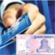
این به این معنی نیست که فقط کارت های همین بانک قابلیت خرید اینترنتی را دارد، بلکه به این معناست که این بانکها امکاناتی را فراهم کرده اند که بتوان با کارت سایر بانک ها نیز پرداخت اینترنتی را انجام داد
با چه کارت هایی می توان خرید اینترنتی کرد
کارت بانک های ملی، صادرات، پارسیان، سامان، اقتصاد نوین، پاسارگاد، ملت، کشاورزی، توسعه صادرات و صنعت و معدن و بانک سینا امکان خرید اینترنتی دارند.

کارت بانک های پست بانک، تجارت رفاه، سپه، مسکن، کارآفرین و سرمایه فعلاً قابلیت خرید اینترنتی ندارند.
پارامتر های لازم برای خرید اینترنتی
در هنگام خرید اینترنتی 4 پارامتر کارت بانکی از شما پرسیده می شود که در عکس زیر کنارشان ستاره قرمز زده شده است.
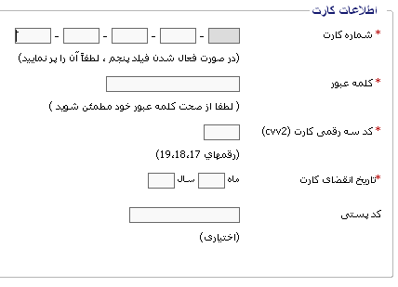
در ادامه به بررسی تک تک این پارامترها می پردازیم:
1- شماره 16 رقمی درج شده بر روی کارت
این شماره در کارت همه بانک ها، بر روی کارت درج شده است. نمونه شماره کارت درج شده بر روی کارت های بانک ملی در عکس زیر آمده است.
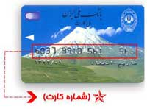

2- رمز خرید اینترنتی یا رمز دوم
رمز خرید اینترنتی، با رمزی که شما هنگام استفاده از دستگاههای خود پرداز ATM وارد می نمائید متفاوت می باشد. حتی این رمز با رمز اینترنت بانک که حساب خود را از طریق اینترنت چک می کنید، نیز متفاوت است.
در اکثر بانک ها زمانی که کارت خود را تحویل می گیرید، رمز خرید اینترنتی ندارید. برای فعال کردن رمز خرید اینترنتی یکی از کارهای زیر را انجام دهید:
1- اکثر بانک ها امکان تعریف رمز خرید اینترنتی را در دستگاههای ATM خود قرار داده اند. به دستگاه خودپرداز بانک خود مراجعه کنید. کارت خود را وارد کنید و بخش عملیات رمز را انتخاب کنید. در بخش رمز دوم یا رمز اینترنتی، رمز خود را تعریف کنید.
2- به شعبه بانک خود مراجعه کنید و بگویید می خواهم رمز خرید اینترنتی دریافت کنم. اگر بانکتان بانک خوبی باشد حتماً راهنمایی می شوید.
3- کد CVV2
کد CVV2 به صورت یک عدد 3رقمی (و به ندرت 4رقمی) مانند شمارۀ 16رقمی حک شده روی کارت، بر روی اکثر کارت ها حک شده است. مثلاً روی کارت های بانک های ملت، صادرات، پاسارگاد، سامان، پارسیان و... به صورت یک عدد 3رقمی حک شده است. یا در برخی کارت های بانک ملی 4 رقمی است و عکس آن را در زیر مشاهده می نمایید.
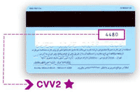
در برخی کارت های بانک تجارت، کد CVV2 به صورت رقم 17، 18 و 19 بعد از 16رقم شماره کارت حک شده است.
4- تاریخ انقضاء
تاریخ انقضاء هم روی اغلب کارت های بانکی حک شده است. اگر روی کارت شما تاریخ انقضاء وجود ندارد، نگران نباشید. از عدد 12 به جای ماه و از 99 به جای سال انقضای کارت استفاده نمایید.
مشکلات احتمالی پرداخت اینترنتی
سیستم پرداخت اینترنتی توسط بانک های عامل به گونه ای طراحی شده است که هم ایمن باشد و هم ساده و کمترین نیاز به راهنمایی را برای خریدار ایجاد نماید. اما با این وجود برخی اوقات ممکن است مسائلی در هنگام خرید اینترنتی به وقوع بپیوندد.
مثلاً ممکن است در هنگام پرداخت شبکه بانکی قطع شود و پرداخت ناموفق انجام شود.
معمولاً بدترین حالتی که ممکن است به وقوع بپیوندد این است که پول از حساب شما کسر شود، ولی به حساب دانشگاه واریز نشود. اما نگران نباشید. در این حالت معمولاً پول شما در حساب های حد واسط بانک است.
نهایتاً خود بانک می باید مغایرت ها را رفع کند. منتظر بمانید و اگر تا 48 ساعت پول به حسابتان برگشت نخورد، آنگاه با بانک عامل پرداخت اینترنتی تماس بگیرید تا مغایرت برطرف شود.

